|  |  |  |  |  |  |  |  |
| --- | --- | --- | --- | --- | --- | --- | --- |
| **Cliente**: ${cliente_nombre} | | | | | **Orden de venta:** ${ov} | | |
| **Proyecto**: CLIENTE SOLICITA SUMINISTRO ${sistema_acometida} Ø DE 3.0 KW POTENCIA | | | | | **Código de trabajo**: LCL-${lcl} | | |
| **Dirección**: ${direccion_servicio_electrico} | | | | | **Distrito**: ${distrito_nombre} | | |
| **SED:** ${sed} | | | | | **Alimentador**: ${alimentador} | | |
| **N° DE SUMINISTRO DERECHO:** ${suministro_derecho} | | | | | **N° DE SUMINISTRO IZQUIERDO:** ${suministro_izquierdo} | | |
| **Código de Informe:** LCL-${lcl}-ITR | | | | | **Fecha de Visita**: ${fecha_insp} | | |
| **Proyectista Applus+**: Ing. Leonardo Saavedra L. | | | | | **Supervisor PLUZ:** ${inspector_nombre} | | |
| **Resultado de la Inspección:** | | | | | | | |
| **Completa:** | **SI** | **Incompleta:** | |  | | **Motivo de Incompleta:** | |
|  | | | | | | | |
| Adjuntos: | - | | | | | | |
| **Control de Revisión** | | | | | | | |
| Elaborado por:  Ing. Leonardo Saavedra L. | | | Revisado por:  Ing. Andrés Agurto. | | | | Aprobado por:  Ing. Andrés Agurto. |
| Date: ${fecha_generacion} | | | Date: ${fecha_generacion} | | | | Date: ${fecha_generacion} |

# Personal presente

|  |  |
| --- | --- |
| **Nombre** | **Cargo** |
| Ing. Leonardo Saavedra L. | Proyectista |
| Tec. Axel Cruz | Tecnico electricista |
| Tec. | Tecnico electricista |

# Equipos empleados

|  |  |  |  |  |  |
| --- | --- | --- | --- | --- | --- |
| **Type of Equipment** | **Manufacturer** | **Serial N°** | **Date Last Calibrated** | **Current Calibration Expiry Date** | **Calibration Certificate N°** |
| Pinza Amperimetrica | MULTI | PX50160 | 24/03/2025 | 24/03/2026 | MT-8206-2025 |

# Antecedentes

* No tiene.

# Detalles de la Inspección

* **Cliente solicita factibilidad de Cnx nuevo suministro de ${sistema_acometida} Ø de ${cc} kW de potencia.**
* La carga solicitada por el cliente será destinada para uso ${uso_servicio}.
* No se logró coordinar en campo con el cliente (${cliente_nombre}) llamada al cel.: ${num_celular} no ingresa la llamada.
* Se realizó la inspección de acuerdo a la información brindada por el cliente.
* Se verifico en campo que es técnicamente factible atender el nuevo suministro en murete al pie del poste BT #${num_poste}.
* Para el análisis se ha considerado el 100% de la carga solicitada.
* El cliente ${tiene_nicho} cuenta con el nicho preparado para el suministro solicitado en murete al pie del poste BT #${num_poste}.
* Las redes fueron verificadas en campo, Gisgrid y los croquis correspondientes.
* El cliente se encuentra a unos 470m aproximadamente de la SED ${sed}.
* La ubicación del predio se logró con la información alcanzada para la inspección.

# Normas y Reglamentos

* Código Nacional de Electricidad Suministro 2011 (R.M. N° 214-2011-MEM/DM).
* D.L. 25844 Ley de Concesiones Eléctricas y su Reglamento.
* Norma Técnica de Calidad de los Servicios Eléctricos
* Norma G.040 del Reglamento Nacional de Edificaciones debemos entender como fachada el parámetro exterior de una edificación. (Los medidores deberán ubicarse en la fachada del predio según el literal G.1.F.2 del Anexo G del Código Nacional de Electricidad Utilización.)
* Norma sección 20 tabla 232-1-5a, Código Nacional de suministros.

# Resultado de la Inspección

* **${descripcion_trabajo}**
* Se adjunta croquis de la zona con las redes y registro fotográfico.

# CROQUIS DE LA ZONA

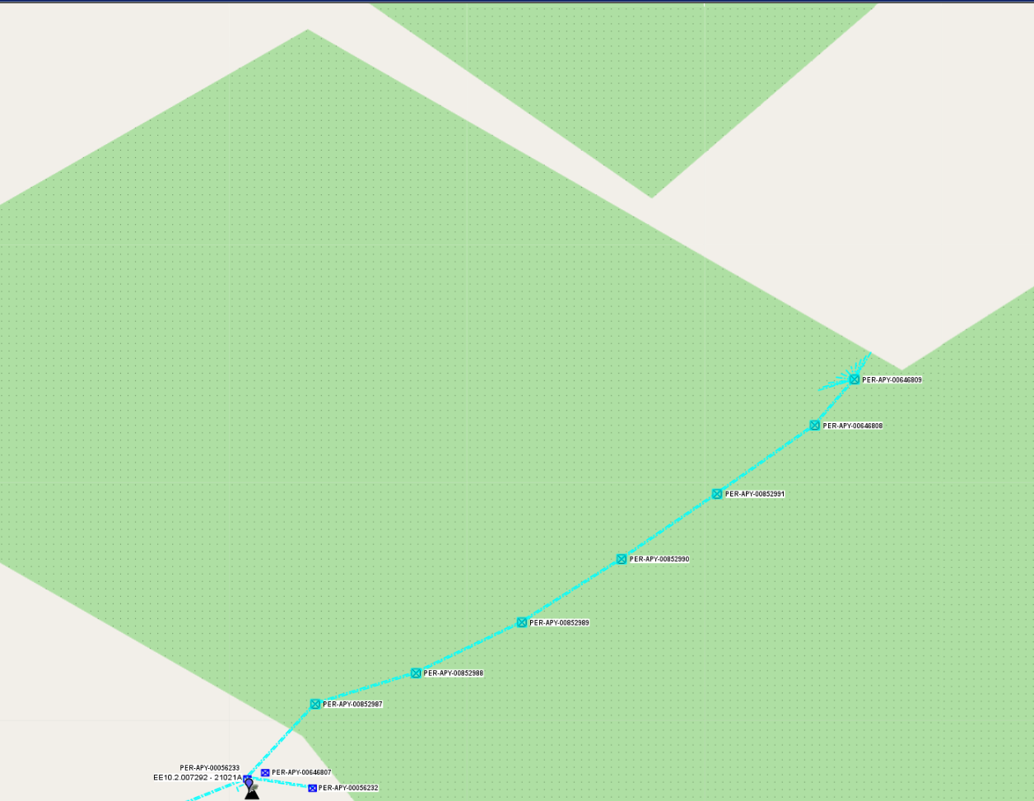

LL-${llave}

SED ${sed}

Cable autosoportado ${cable_matriz}

Predio del solicitante

Ubicación del nicho del nuevo suministro en murete proyectado

CROQUIS DE LAS REDES BT EN LA ZONA

3-1x120 NYY

Existente

**2.0 m**

**9.0 m**

Va=224.0V

Vp=223.8V

ΔVp=6.5V

Fuente Geoapp

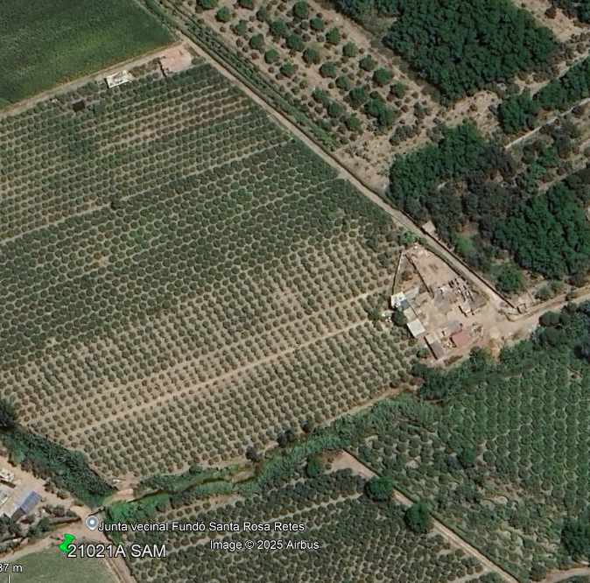

Ubicación del murete proyectado

Predio del solicitante

UBICACIÓN DEL PREDIO Y DEL MURETE PROYECTADO

3-1x120 NYY

Existente

**2.0 m**

**9.0 m**

Va=224.0V

Vp=223.8V

ΔVp=6.5V

Fuente Google Earth

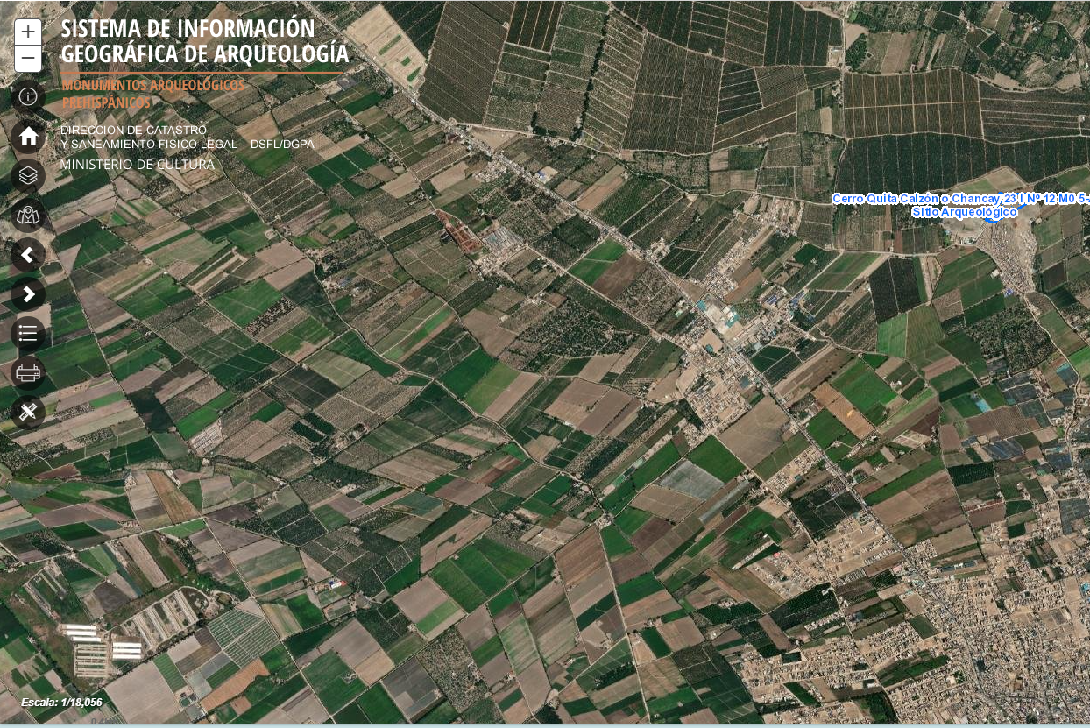

Predio del solicitante

UBICACIÓN DEL PREDIO DEL SOLICITANTE RESPECTO A LAS ZONAS ARQUEOLÓGICAS

Fuente SIGDA

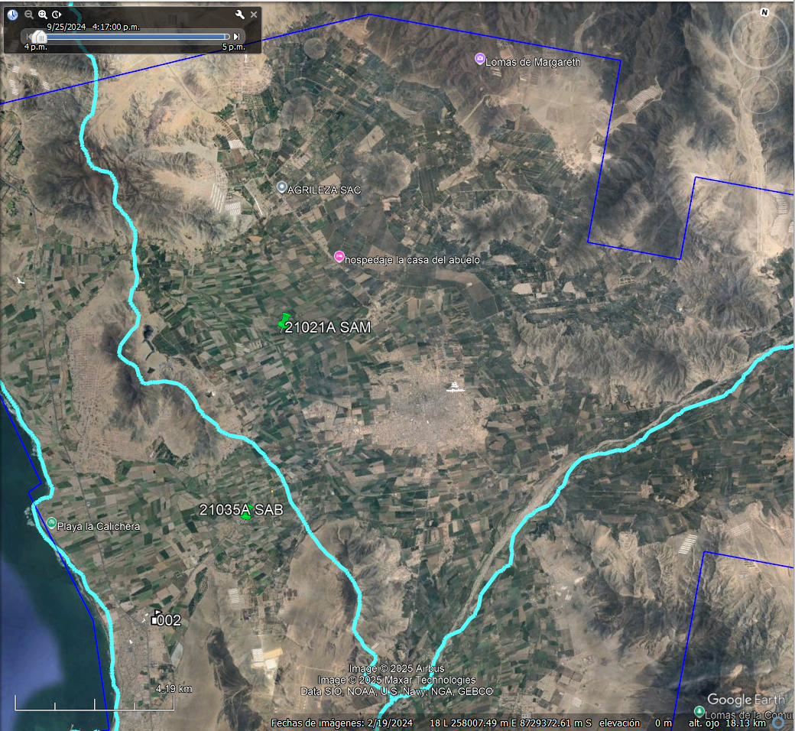

Límite de concesión de Pluz

Predio del solicitante

ZONA DE CONCESIÓN PLUZ ENERGIA

UBICACIÓN DEL PREDIO DEL SOLICITANTE RESPECTO A LA ZONA DE CONCESIÓN DE PLUZ

Fuente PLUZ ENERGÍA

# Conclusiones

* **${descripcion_trabajo}**
* **Tensión en el punto de venta se obtuvo el valor de 227V en horas fuera punta, encontrandose dentro de lo normado.**
* **Debido a que no ingresa la llamada al cliente, posiblemente estaba apagado su celular, se debera comunicar que atención será en murete al pie del poste #${num_poste}.**
* Si cliente varia la carga solicitada, la orden quedara sin efecto.

# Recomendaciones

* El suministro deberá ser tradicional y cumplir con las medidas establecidas por PLUZ.
* El suministro deberá de ubicarse aledaño a la vía pública.
* El suministro deberá de cumplir las distancias mínimas de seguridad con respecto a otras redes de terceros como agua, desagüe, gas, etc.

# Panel Fotográfico

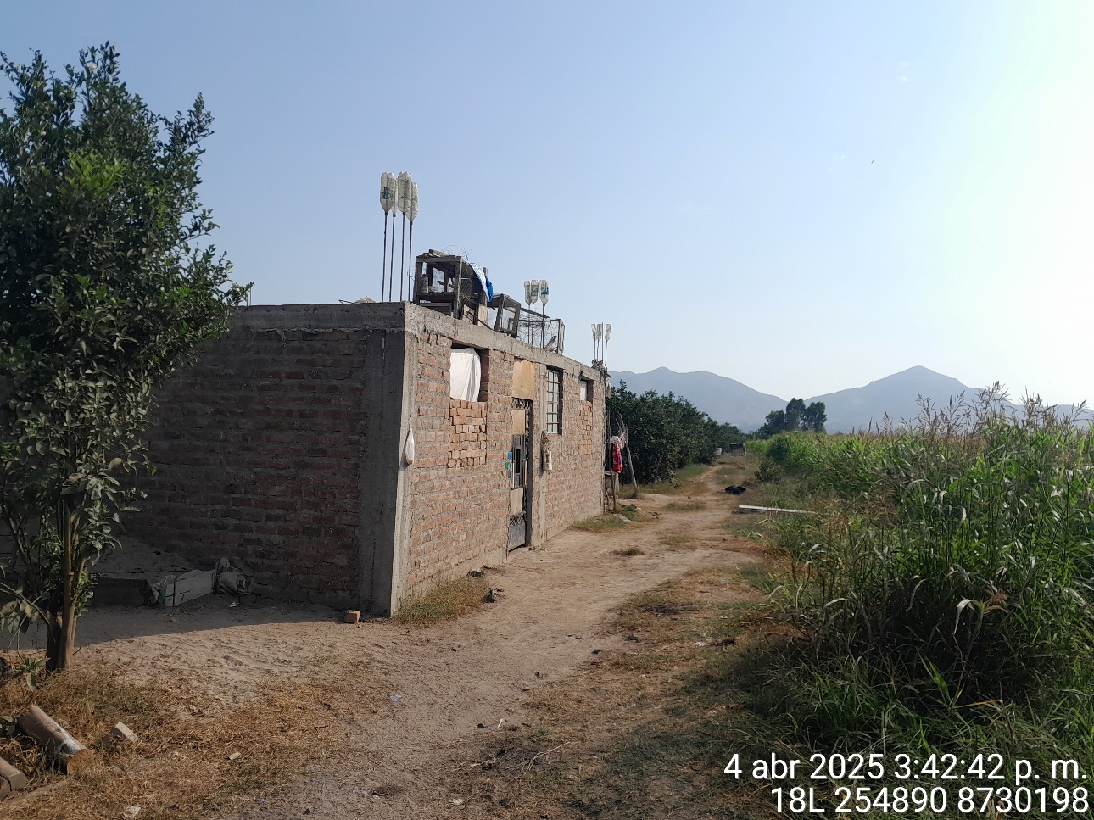

Predio del solicitante

VISTA DEL CLIENTE

Fuente: Campo / propia

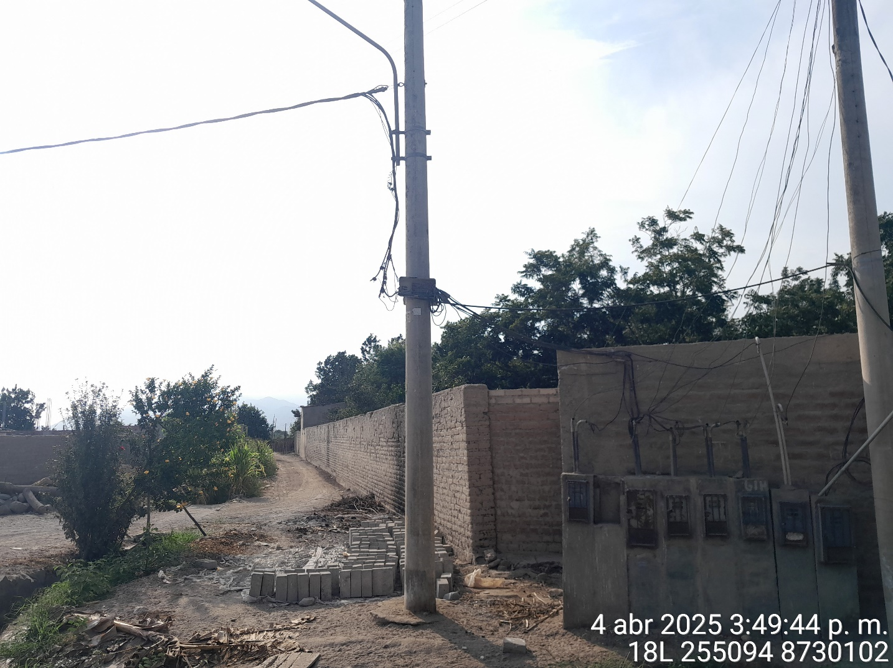

Poste BT #{num_poste}

LL-${llave}

Predio se encuentra a 240m. siguiendo este camino

Caja bornera

Viene de la Sed ${sed}

Murete proyectado para el nuevo suministro

UBICACIÓN DEL MURETE PROYECTADO PARA EL NUEVO SUMINISTRO

Fuente: Campo / propia

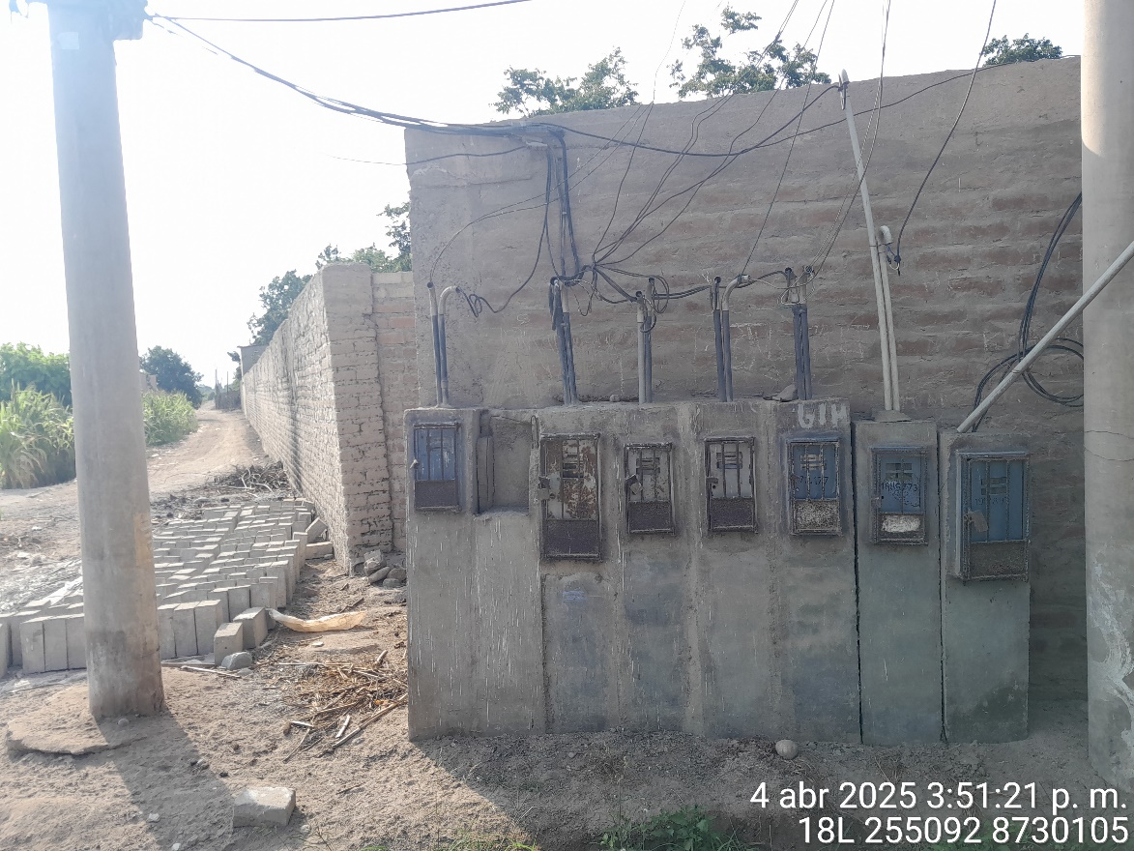

POSTE #{num_poste}

Medición de tensión

de 227V. en este medidor

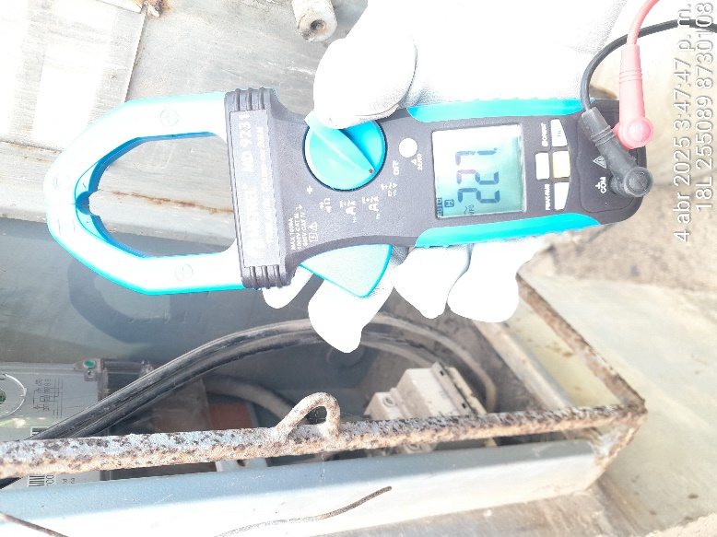

PUNTO DE MEDICIÓN DE LA TENSIÓN.

Fuente: Campo / propia

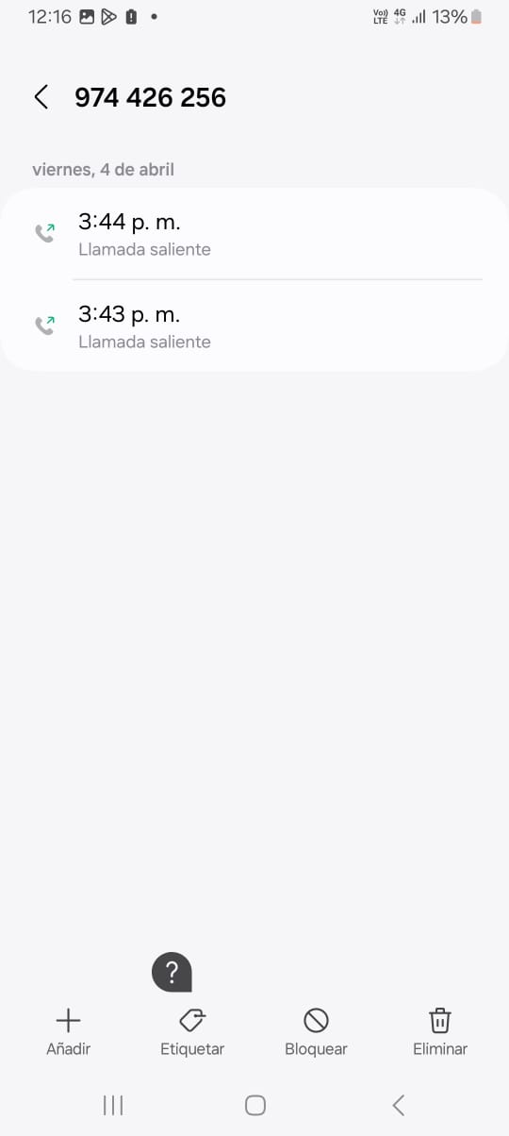

HISTORIAL DE LLAMADA AL SOLICITANTE.

Fuente: Campo / propia

${bloque_fotos}

${foto}

${/bloque_fotos}